桃園市106年度南區特教資源中心「輔具知能研習」
實施計畫
- 依據：桃園市南區特殊教育資源中心106年度工作計畫辦理。
- 目的：
- 增進本市特教教師對特殊教育輔具的認識與使用知能。
- 提升特殊教育品質，期使特殊需求學生獲得適切及無障礙之教育服務。
- 辦理單位：
- 主辦單位：桃園市政府教育局
- 承辦單位：桃園市南區特殊教育資源中心(興南國民中學)
- 協辦單位：桃園市巡迴教育中心(中山國民小學)
桃園市北區特殊教育資源中心(東門國民小學)
博士生物科技有限公司
聯郃國際視覺輔具中心
常業企業股份有限公司
龍泰視覺輔具中心
宇崝企業有限公司
- 研習時間：第一場 106年11月15日(星期三)下午13:30-16:30(視聽教室)
第二場 106年11月18日(星期六)上午09:00-16:00(視聽教室)
第三場 106年12月06日(星期三)下午13:30-16:30(圖書室)
- 研習地點：桃園市立興南國民中學 (中壢區育英路55號，如附件2)。
- 研習內容：請參閱研習課程表(如附件1)。
- 研習對象與名額：
1.各場次名額各為70名，報名額滿即止。
2.本市聽障及視障巡迴教師。
3.為確保輔具安全與正確使用方式，凡借用特教中心聽障、視障及溝通類學習
輔具之各級學校及幼兒園，敬請派員參加本次研習。
4.其他對本研習各場次主題有興趣之特教教師、助理員或家長。
- 報名方式：參加人員於106年11月17日(星期五)前至教育部特殊教育通報網(http://www.set.edu.tw/actclass/act/default.asp)--教師研習--桃園市--學年(106)--學期(上)登錄單位(興南國中)報名。
- 研習時數：依簽到/退表核定研習時數；全程參與者，
第一場核予研習時數3小時。
第二場核予研習時數6小時。
第三場核予研習時數3小時。
- 研習經費:
（一） 經費來源：本計畫經費由桃園市政府教育局編列預算撥付執行。
（二） 經費概算：如附件3。
- 研習備有茶水供應，為響應環保及撙節費用，煩請自備「環保杯具及餐具」。
- 參與本研習之人員，研習當日准以公(差)假登記，若遇例假日者，請准予活動結束後六個月內課務自理原則下覈實補假。
- 本研習活動之績優工作人員於活動完成後報局辦理敘獎。
- 本計畫陳桃園市政府教育局核定後實施，修正時亦同。

附件1
第一場
桃園市106年度南區特教資源中心「輔具知能研習」課程表
日期:106年11月15日（三） 地點:興南國中視聽教室
項目  時間 | 活 動 內 容 | 主 持 人/ 講 師
13：15-13：30 | 簽到 | 興南國中團隊
13：30-13：40 | 開幕式 | 興南國中蘇彥瑜校長
13：40-15：20 | FM調頻系統介紹 | 博士助聽器  葉弘遠副總  鍾駿麒店長
15：20-15：30 | 休息時間 | 興南國中團隊
15:30-16:10 | 新型FM調頻系統使用與保養 | 博士助聽器  葉弘遠副總  鍾駿麒店長
16:10-16:30 | 綜合座談 | 博士助聽器  葉弘遠副總  鍾駿麒店長
16:30- | 賦歸 | 興南國中團隊
第二場
桃園市106年度南區特教資源中心「輔具知能研習」課程表
日期:106年11月18日（六） 地點:興南國中視聽教室
項目  時間 | 活 動 內 容 | 主 持 人/ 講 師
8：30－8：50 | 報到領取資料 | 興南國中團隊
8：50－9：00 | 開幕式 | 教育局特教科  興南國中蘇彥瑜校長
9：00－10：20 | 輔助科技（AT）、輔助溝通系統（AAC）原理與迷思 | 社團法人臺中市  響響輔助科技協會  張筱苓督導/語言治療師
10：20-10：30 | 休息 | 興南國中團隊
10：30-11：50 | 初始溝通者AAC應用-低科技溝通輔具（圖卡兌換溝通系統PECS應用） | 社團法人臺中市  響響輔助科技協會  邱燕華督導/語言治療師
12：00-12：50 | 午餐 | 興南國中團隊
13：00-14：20 | 社政系統面對面溝通輔具申請與補助/教育系統常用溝通輔具之介紹 | 社團法人臺中市  響響輔助科技協會  王俊凱督導/特教老師
14：20-14：30 | 休息 | 興南國中團隊
14：30-15：40 | 複雜溝通需求者AAC應用-高科技溝通  輔具（各類型語音溝通器SGD應用） | 社團法人臺中市  響響輔助科技協會  王俊凱督導/特教老師
15：40-16：00 | 綜合座談 | 教育局特教科  興南國中蘇彥瑜校長  社團法人臺中市  響響輔助科技協會  張筱苓督導/語言治療師  邱燕華督導/語言治療師  王俊凱督導/特教老師

第三場
桃園市106年度南區特教資源中心「輔具知能研習」課程表
日期:106年12月6日（三） 地點:興南國中一樓圖書室
項目  時間 | 活 動 內 容 | 主 持 人/ 講 師
13：15-13：30 | 簽到 | 興南國中團隊
13：30-13：40 | 開幕式 | 興南國中蘇彥瑜校長
13：40-14：10 | 視障輔具分組展示(一) | 聯郃國際視覺輔具中心張靖純經理  常業企業股份有限公司楊宗華副理  龍泰視覺輔具中心游喻絲經理  宇崝企業有限公司吳林駿總經理
14：10-14：40 | 視障輔具分組展示(二) | 聯郃國際視覺輔具中心張靖純經理  常業企業股份有限公司楊宗華副理  龍泰視覺輔具中心游喻絲經理  宇崝企業有限公司吳林駿總經理
14：40-15：00 | 休息時間 | 興南國中團隊
15：00-15：30 | 視障輔具分組展示(三) | 聯郃國際視覺輔具中心張靖純經理  常業企業股份有限公司楊宗華副理  龍泰視覺輔具中心游喻絲經理  宇崝企業有限公司吳林駿總經理
15:30-16:00 | 視障輔具分組展示(四) | 聯郃國際視覺輔具中心張靖純經理  常業企業股份有限公司楊宗華副理  龍泰視覺輔具中心游喻絲經理  宇崝企業有限公司吳林駿總經理
16:00-16:30 | 綜合座談 | 聯郃國際視覺輔具中心張靖純經理  常業企業股份有限公司楊宗華副理  龍泰視覺輔具中心游喻絲經理  宇崝企業有限公司吳林駿總經理
16:30- | 賦歸 | 興南國中團隊

興南國中交通路線圖
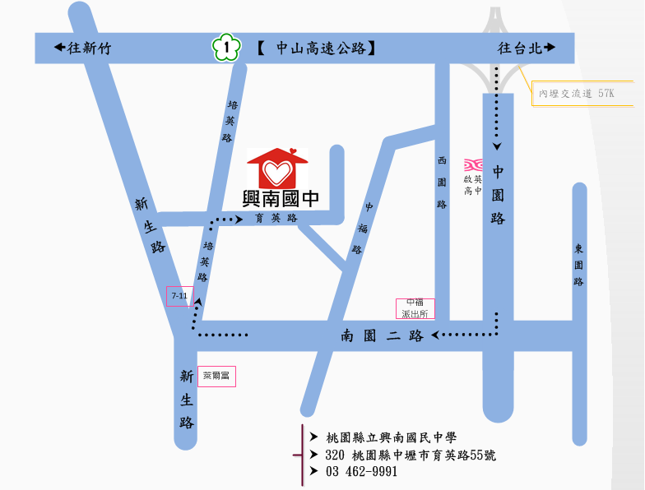
附件2

1.中山高速公路：
北上或南下請由內壢交流道下，往中壢方向，沿中園路右轉南園二路後，再右轉培英路，再右轉育英路，即可到達。
2.北二高：
由大溪交流道下往由66快速道路往中壢方向，由中豐路出口右轉，中豐路直行至環北路右轉，新生路左轉，看見萊爾富便利商店後立即右轉培英路，再右轉育英路，即可到達。

